**113年資訊科試題**

1. **搶佔式最早截止時間優先排程**

優先權驅動的排程方法通常用於現代電腦作業系統中來執行一組任務，其中系統總是執行具有最高優先權的任務。最早截止時間優先 (EDF: Earliest Deadline First) 排程方法為截止時間較早的任務分配較高的優先級，其中任務是週期性的和搶佔式(preemptive)的，我們感興趣的是所有任務至少完成一次的最早時間。



例如，在上圖中執行時間分別為1、2、3和週期3、5、15的任務T1、T2、T3使用搶佔式EDF排程器是可行的。T1、T2和T3分別在時間1、3和14先完成執行，整個時間表在時間15重複。其中T2在時間6被T1搶佔並在時間7恢復，T3在時間5被T2搶佔並在時間8恢復，在時間9再次被任務T1搶佔並在時間 13恢復。

**定義和限制**

* 任務T2被任務T1搶佔，意味著優先順序較高的T1取代優先順序較低的T2 來運行CPU，T2稍後會恢復。
* 若任務的截止時間相同，則以剩餘需運行時間較多者為優先。
* 若任務的截止時間與剩餘運行時間皆相同，以已取得CPU執行權者為優先。
* 就緒任務是指只要取得CPU使用權就可以執行的任務。
* 週期性任務在每個恆定時間間隔（稱為週期）內恰好執行一次。
* 為簡單起見，週期性任務在每個週期開始時準備就緒，其截止時間在每個週期結束時。
* 如果每個任務在截止時間之前完成執行，則此任務集是可行的。
* 所有輸入的數字均為正整數且小於或等於500000。
* 每個任務集中的任務數量小於或等於10。
* 每個任務每次的執行時間小於或等於其週期。
* 任務集中每個任務的週期未排序且全部不同。

**輸入說明：**

輸入的第一列是一個數字，表示測試案例的數量，“/”字元用來分隔兩個連續的測試案例，最後的測試案例後跟著含有“.”字元的列。對於每個測試案例，第一列給出任務數量 *n*，後面跟著 *n* 列空格分隔的任務執行時間和週期。

**輸出說明：**

對於每一個測試案例，將所有任務至少完成一次的最早時間列印在一列上，若該測試案例不可行，亦即存在有任務無法在週期內完成，則印出0在該列上。

**範例輸入：**

3

3

1 3

2 5

3 15

/

2

1 2

1 3

/

3

1 3

2 15

2 5

.

**範例輸出：**

14

2

9

1. **星圖中的最小距離**

在這個問題中，我們定義一個稱為星圖的圖。給定一個整數*n*，*n*維星圖(也稱為S*n*)擁有*n*！個節點和 ((*n*-1) * *n*!)/2 條邊。每個節點都被唯一分配一個標籤 x1 x2 ... x*n*，它是*n*個數字 {1, 2, 3, ..., *n*} 的任意排列。例如，S4 有以下24個節點 {1234, 1243, 1324, 1342, 1423, 1432, 2134, 2143, 2314, 2341, 2413, 2431, 3124, 3142, 3214, 3241, 3412, 3421, 4123, 4132, 4213, 4231, 4312, 4321}。對於每個帶有標籤x1 x2 x3 x4 ... x*n*的節點，它有*n*-1條邊連接到節點x2 x1 x3 x4 ... x*n*，x3 x2 x1 x4 ... x*n*，x4 x2 x3 x1 . .. x*n*， ...，以及 xn x2 x3 x4 ... x1。亦即將x1 x2 x3 x4 ... x*n*的第一個符號和第*d*個符號交換得到*n*-1個相鄰節點，其中*d*=2，...，*n*。例如，在 S4 中，節點1234有3條邊連接到節點2134、3214和4231。下圖顯示了 S4 的樣子(注意，符號 a、b、c 和 d 不是節點，使用它們是顯示節點之間的連接性)。在這個問題上，你被要求找出星圖中兩個給定節點之間的最小距離（這是一個整數）。

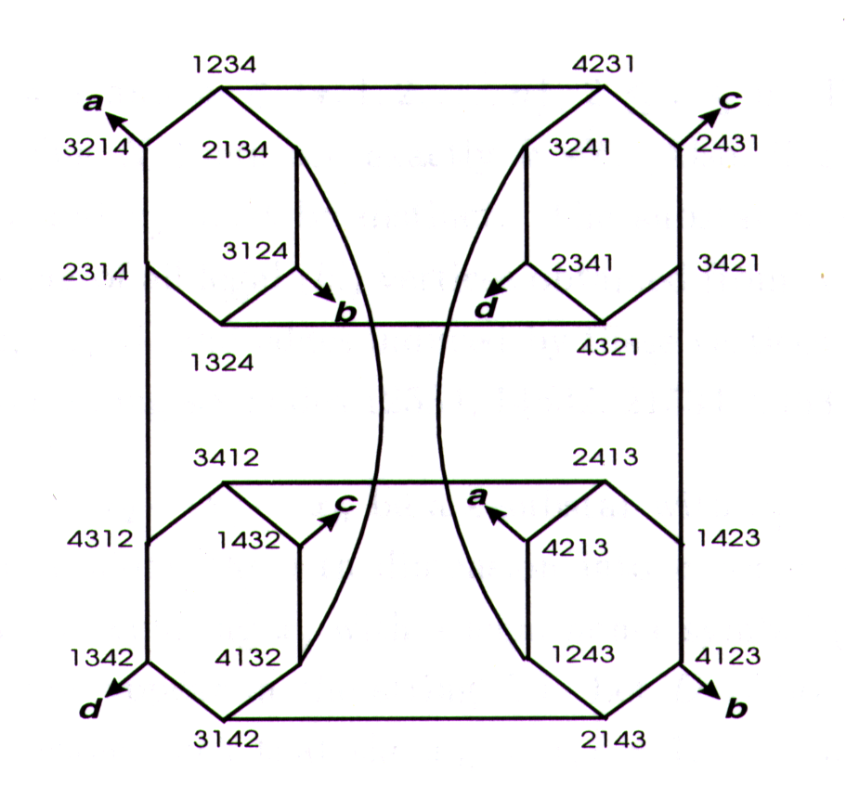

**輸入說明：**

在這個問題中，你將獲得以下輸入：

*n*：星圖的維數，我們假設*n*的範圍是4到9。

五對S*n*中的兩個節點標籤 x1 x2 x3 x4 ... x*n* 和 y1 y2 y3 y4 ... y*n*。

**輸出說明：**

包含5個值的列表，每個值代表一對節點的距離。

。

**範例輸入：**

4

1234 4231

1234 3124

2341 1324

3214 4213

3214 2143

**範例輸出：**

1

2

2

1

3

**範例輸入2(測資)：**

8

35718426 26713458

23741685 65847213

53846217 84573216

64537218 84631257

12345678 87654321

**範例輸出2(測資)：**

4

8

6

4

10